### 《废土》（Wasteland）

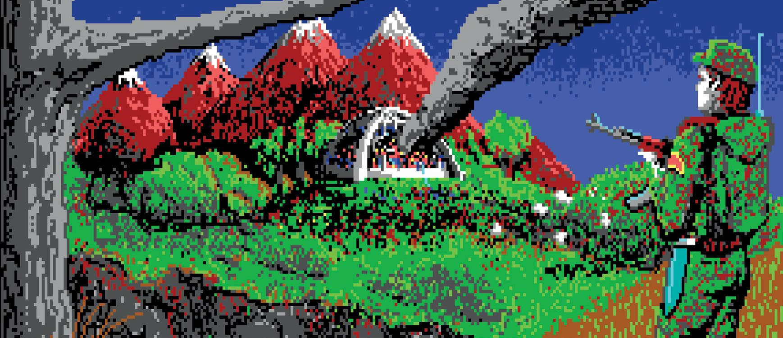

Interplay, 1988, MS-DOS, Apple II, C64 and Windows*

* 2013年，Inxile 重制了《废土》，重新制作了配乐和美术，而且包括了游戏内的原有文本，现在玩已经不需要去翻以前配套的游戏说明书了。

作者：MCA

翻译：Meowl

“在我看来，《辐射》（Fallout)和《废土》有着同样吸引人的优秀内容[…]给你一个开放的沙盒世界，我们也不会站在道德的层面跟你说教该干什么不该干什么。永远不会有绝对正确的事情，而且绝对正确的事情也根本不存在。这里只存在因果和细节。我们设计的后启示录世界非常具有层次感，而且我们的战斗系统也特别有趣。”

—— [Brain Fargo](http://ripten.com/2012/03/27/brian-fargo-talks-wasteland-2-abysmal-publisher-treatment-and-having-fun-again/)

《废土》总监

好久以前我差点就错过了在 EB 商店[1]货架上的那款《废土》，感觉真的过去很久了。当时我基本上把店里所有的 CRPG 都尝试过了，不过大多数都是出自那些像是 Interplay，SSI，Oringin 之类的大公司之手，像是《巫师神冠》（Wizard’s Crown）、《冰城传奇》（Bard’s Tale）、《创世纪》（Ultima）、《永恒之刃》（Eternal Dagger）、《魔法门》（Might and Magic）——到最后就只剩下《废土》没玩过了。

起初我是拒绝的，因为这个游戏看起来怪怪的，但是最终有两件事吸引了我买这款游戏：一是这游戏的封底印着《冰城传奇》的角色设计截图，二是有 Interplay 这厂商的品牌保证。我可太喜欢冰城传奇了，同时我也信得过 Interplay 和 Brain Fargo。当我坐下把这款《辐射》的精神前作塞进我的 Commodore 64 主机时，我已经完全沉迷在这个独一无二的天马行空的核战后世界里了。

我作为沙漠骑兵（Desert Ranger）的一方，和一个喝了蛇酒能看到未来的酒鬼打过交道，并且把我的队友都复制了一遍（！），修好了一个烤面包机，发射过榴弹炮，因为一个有三条腿的妓女得了废土疱疹，还跟许多千奇百怪的敌人战斗——从战斗机器人、巨虫、皮衣匪徒，以及用自己的生命来发光的辐射天使等等。

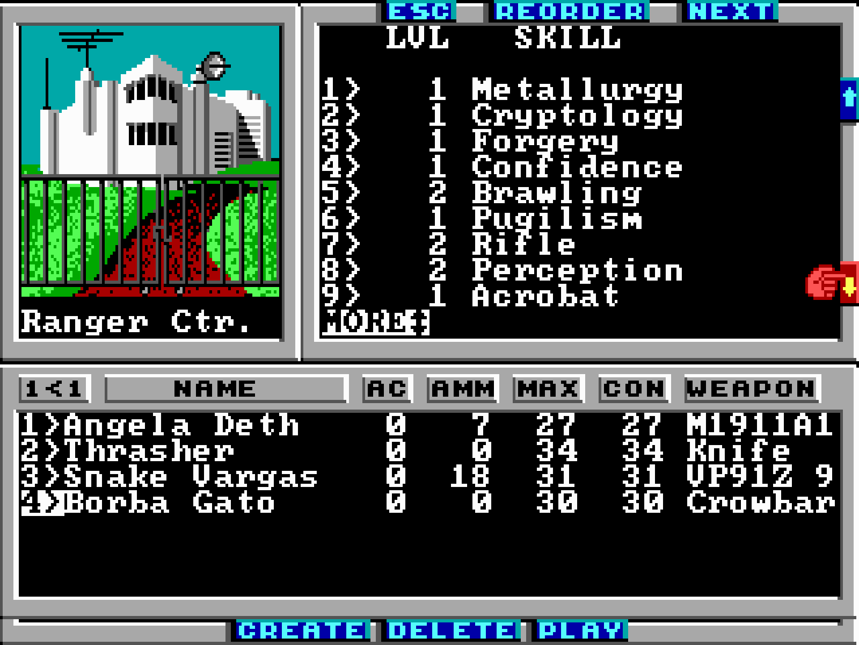

图 1 废土源于桌面角色扮演游戏，游戏存在7种属性和超过30种技能，但是并非所有技能都有用。

到最后，我甚至舍不得打通这款游戏（通关后其实还能接着玩！）。我惊呆了。我从未意识到 CRPG 还可以这样。我在设计游戏的时候也依然会借鉴一些《废土》的机制，绝妙的环境设计和强大的 RPG 系统共同缔造了这样令人惊艳的场景。

《废土》优点缺点都不少，但是总体来说瑕不掩瑜。环境设计、游戏氛围、系统的拓展和应用以及叙事水准都在当时处于顶级水平。然而游戏平衡性、属性的用途、治疗、以及用于分离小队的技能实用度不高，这些方面使得游戏体验方面颇有瑕疵。

叙事对于《废土》这一游戏而言乃是一大亮点，游戏配套的精心编写（而且幽默有趣）的故事书[2]使得角色有血有肉。废土的游戏背景把许多让人叹为观止的场景融合在了一起，像是被占领的城镇、变异农作物栽培中心、机器人工厂、拉斯维加斯赌城，甚至可以进入到一个机器人的脑子里，虽然我觉得这样的设定有一点哗众取宠了。

任务与突发事件的设计也非常的新颖有趣，虽然主线任务到游戏流程的一半才算真正开始，但是依旧有很多要素可以推动你继续玩下去。即使在游戏开始的区域中 NPC 也会根据你的行为做出相应的反应，这将时刻提醒你自己处在一个残酷的世界中。

不同于当时其他 RPG，《废土》的成长曲线较为平缓，首先角色的创造系统就充分体现了这种设定。有点像《佣兵、间谍与私家侦探》（Mercenaries，Spies and Private Eyes）这个角色扮演桌游，技能和属性设定比起《冰城传奇》要更复杂，但是这样却能更好的使得角色扮演体验多元化。我可以创造喜欢掷飞刀的俄罗斯爆破专家，而并非是简简单单的“战士”。

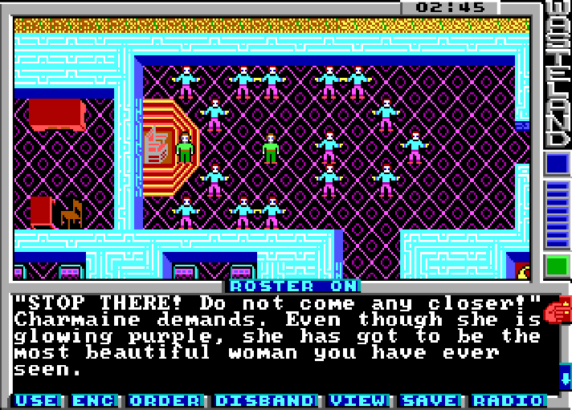

图 2 信徒，信徒，一大群信徒想要用他们那发着光而且带着辐射的胳膊来拥抱你。

《废土》的系统兼备优雅、困难与复杂。其优雅主要体现在可以将任何特质、物品或技能作用到环境中的物品这一简单的机制上，这样便将冒险游戏的机制发挥到极致，并且带来了非常棒的效果。你可以自己的智力属性作用于某一个物体上，或者你可以用你的质子斧（proton axe）砸门或者砸墙。

这便是《废土》的闪光点。同样，技能树可以拓展到游戏说明书里也没有描述的部分，这又给游戏增加了一份神秘色彩，驱使你不断探索这个世界，去看看下一间图书馆有什么技能可以学的，使这个世界的深度大大的提高了。

然而，《废土》依然存在着一些设计上的缺陷。在战斗时很难分清楚拳击、近战武器或是斗殴。有些技能非常的鸡肋，但是有一些却非常的实用（像是医疗）。这种不平衡同样也体现在角色的属性上，有些属性，就像魅力这种，基本上没啥用。

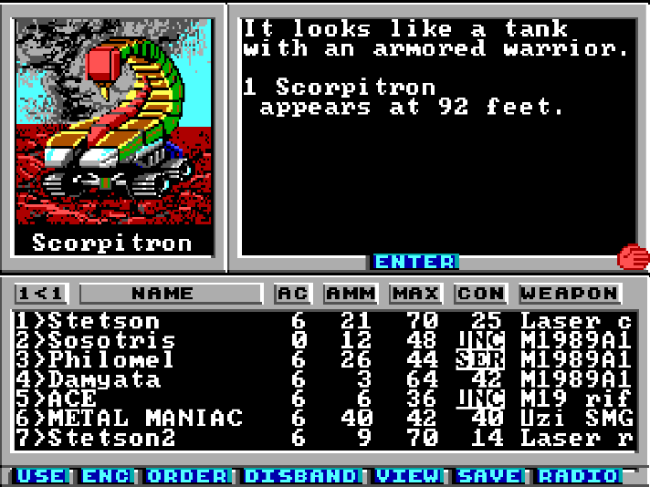

图 3 废土的战斗系统跟冰城传奇类似，但是当你按下空格键的时候会显示与所有敌人的位置。

《废土》还有个特别恶心人的自动存档功能，经常能把玩家逼到一个必死的境地里（有些区域设计会强制玩家离开区域，像是全队人都掉到河里被辐射了，这时候就给你来个自动保存，基本上就只能等死了）。一般碰到这种情况我直接退盘了。后来我会备份存档，以免我再次陷入这种绝望的困境中。

《废土》是我玩过最棒的动作扮演类游戏之一。它的优秀体现在其设计理念，以及游戏系统和游戏设计的完美结合。除此之外，再配上富有创意的关卡设计，以及那些新颖的设定，像是机器蝎子（Scorpitrons）、人形机械、吸血兔子，这些东西使我20年来依旧无法忘怀。

我发誓如果有机会，我必定要参与到游戏续作的开发中去，感谢 Brain Fargo 我终于有机会参加到《废土 2》（Wasteland 2，2014）的开发当中。我希望下一代人依旧能够享受废土带给我们的乐趣。

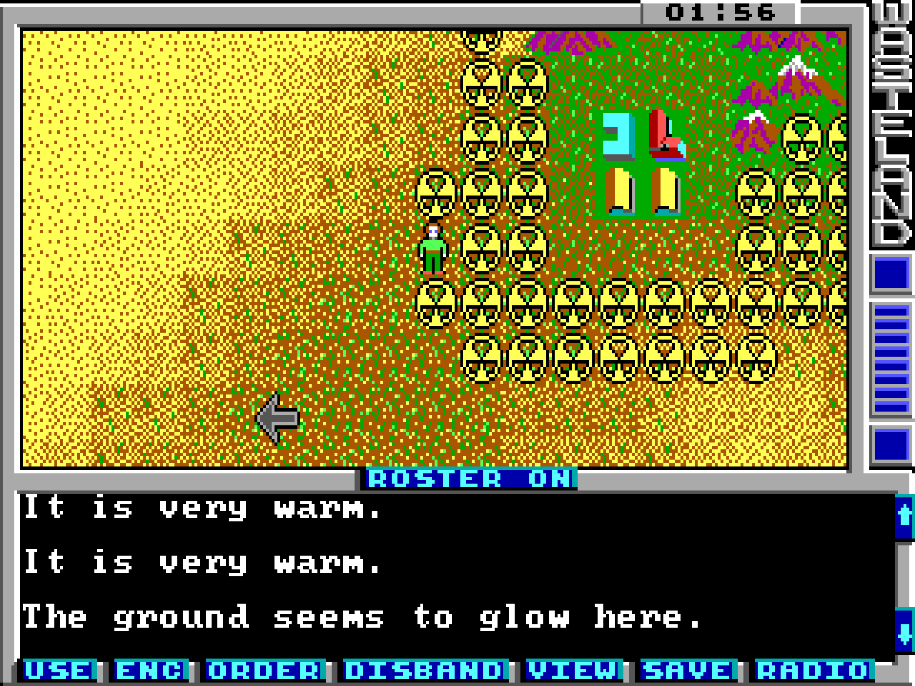

图 4 游戏提供了一个特别大的开放世界让玩家探索，但是你最好带个盖格计数器[3]。

1. 译者注：EB games（以前称为Electronic Boutique和EB World）是美国计算机和电子游戏零售商。
2. 受制于当时的机能储存，大部分游戏文本都写在说明书上，随着游戏流程的进行，你需要阅读特定段落内容。为防止剧透，有时候会加入一些假内容，像是假密码或是一整个关于火星人入侵的故事线。
3. 译者注：盖革计数器的原理图盖革计数器（Geiger counter）又叫盖革-米勒计数器（Geiger-Müller counter），是一种用于探测电离辐射的粒子探测器，通常用于探测 α 粒子和 β 粒子，也有些型号盖革计数器可以探测 γ 射线及 X 射线。